**Республика Дагестан**

**Министерство образования и науки**

**Муниципальное Бюджетное общеобразовательное учреждение**

**«Нижнеказанищенская средняя школа №3**»

**368205 Буйнакский район сел. Нижнее Казанище тел. 89289197469**

**ОКПО 56070194/ОГРН1070507000178 ИНН 0507020540/КПП 050701001**

**www/nkazanishe.dagschool.com,** [**skolank@3yandex.ru**](mailto:skolank@3yandex.ru)

**Информация о проведении занятии с представителем МВД на тему : «Что нельзя публиковать в сети Интернет» в МБОУ «Нижнеказанищенская СОШ №3»**

Во исполнение плана совместных мероприятий по противодействию распространения в сети Интернет запрещенной информации, утвержденного Председателем Правительства Республики Дагестан и Министерство образования и науки РД 26 сентября 2019 года в МБОУ «Нижнеказанищенская СОШ№3» прошло занятие с участием инспектора по делам несовершеннолетних Багаудиновой Зухры и Гиччибекова Анвара, с целью проведения профилактической беседы «Уголовная ответственность несовершеннолетних», «Что нельзя публиковать в сети Интернет».

В уроке приняли участие учащиеся 9-11 классов. На уроке рассматривался целый ряд вопросов: опасности, подстерегающие в социальных сетях; необходимость защиты конфиденциальности в сети Интернет, правила общения в сети, распознавание Интернет-мошенников, угроза заражения вредоносными программами.

Ребята рассказали, что им известно о тех опасностях, которые могут угрожать человеку, его персональному компьютеру или мобильному устройству».

В дальнейшем материалы урока планируется использовать для проведения родительских собраний. Важно, чтобы родители понимали не только возможности, предоставленные Интернетом для развития ребенка, но и осознавали опасности, которые он несет.

 Считаю, что такой урок очень полезен. Их нужно проводить чаще, так как рассмотренные проблемы у некоторых уже возникали.

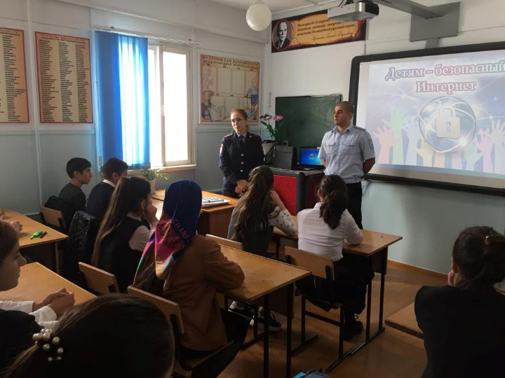 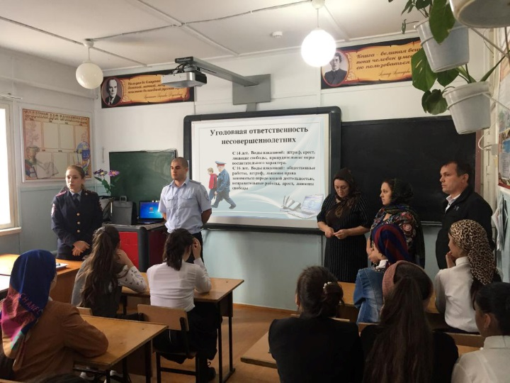

Зам.директора по ВР Абдулмеджидова Х.М.

4.10.19 год.